**ภาคผนวก ง**

**การสร้างกราฟมาตรฐาน**

**ภาคผนวก ง**

**การสร้างกราฟมาตรฐาน**

**กราฟมาตรฐานของสารละลายมาตรฐานตะกั่ว**

เมื่อนำสารละลายมาตรฐานตะกั่วเข้มข้น 0.05, 0.10, 0.15 และ 0.20 มิลลิกรัมต่อลิตร มาวัดค่าการดูดกลืนแสงที่ความยาวคลื่น 283.31 นาโนเมตร จะได้กราฟมาตรฐาน ดังภาพที่ ง-1

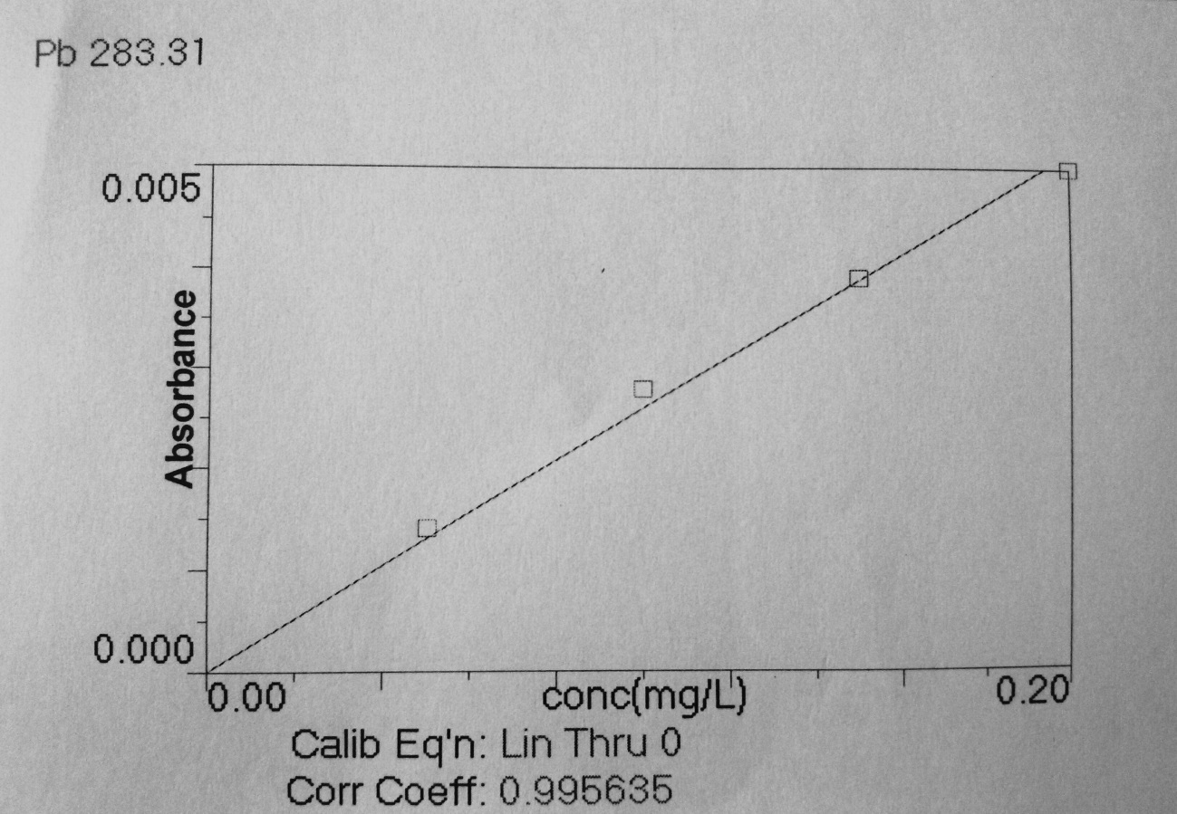

**ภาพที่ ง-1** กราฟมาตรฐานของสารละลายมาตรฐานตะกั่ว

**กราฟมาตรฐานของสารละลายมาตรฐานทองแดง**

เมื่อนำสารละลายมาตรฐานทองแดงเข้มข้น 0.05, 0.10, 0.15 และ 0.20 มิลลิกรัมต่อลิตร มาวัดค่าการดูดกลืนแสงที่ความยาวคลื่น 324.75 นาโนเมตร จะได้กราฟมาตรฐาน ดังภาพที่ ง-2

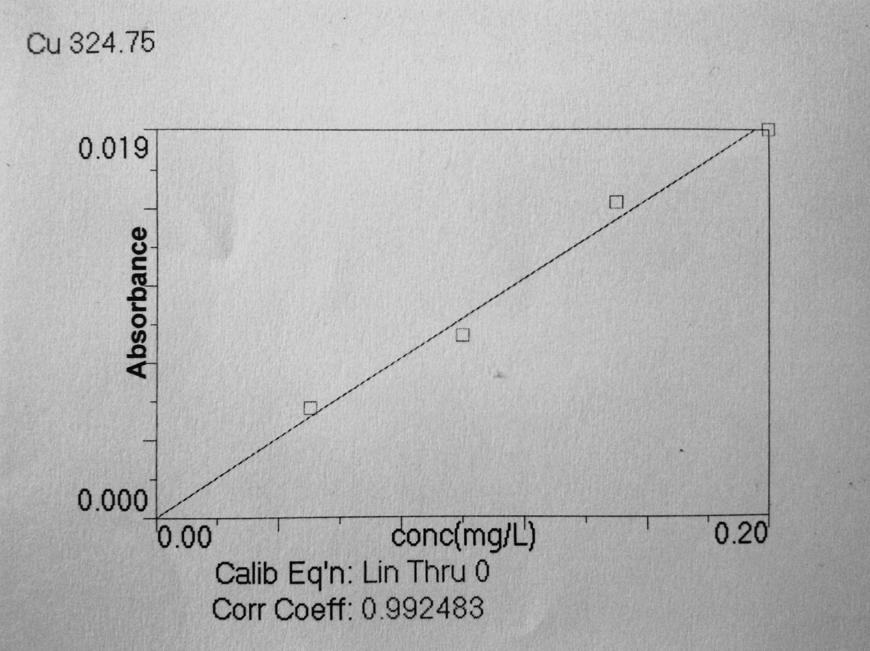

**ภาพที่ ง-2** กราฟมาตรฐานของสารละลายมาตรฐานทองแดง

**กราฟมาตรฐานของสารละลายมาตรฐานแคดเมียม**

เมื่อนำสารละลายมาตรฐานแคดเมียมเข้มข้น 0.05, 0.10, 0.15 และ 0.20 มิลลิกรัมต่อลิตร มาวัดค่าการดูดกลืนแสงที่ความยาวคลื่น 228.80 นาโนเมตร จะได้กราฟมาตรฐาน ดังภาพที่ ง-3

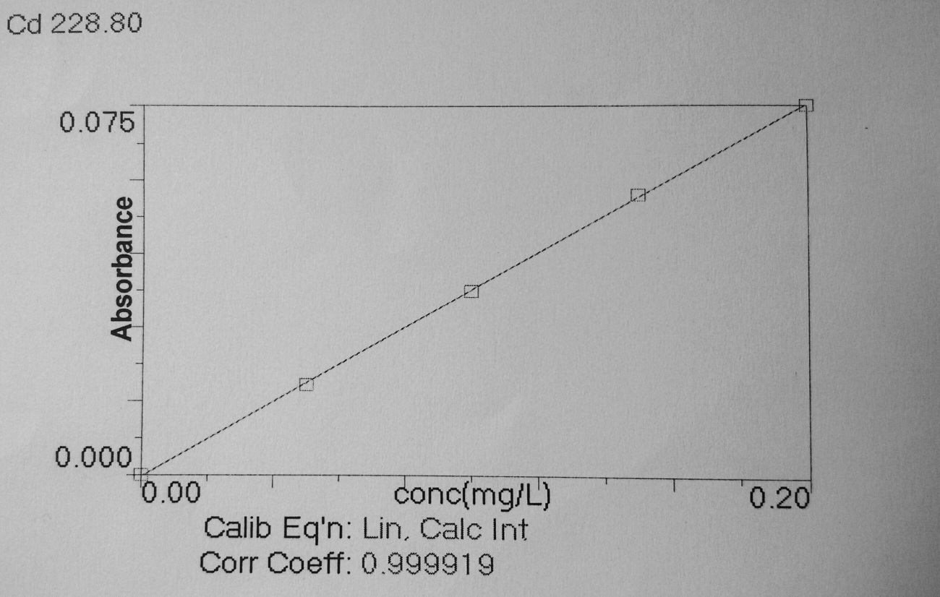

**ภาพที่ ง-3** กราฟมาตรฐานของสารละลายมาตรฐานแคดเมียม

**กราฟมาตรฐานของสารละลายมาตรฐานแมงกานีส**

เมื่อนำสารละลายมาตรฐานแมงกานีสเข้มข้น 0.05, 0.10, 0.15 และ 0.20 มิลลิกรัมต่อลิตร มาวัดค่าการดูดกลืนแสงที่ความยาวคลื่น 279.48 นาโนเมตร จะได้กราฟมาตรฐาน ดังภาพที่ ง-4

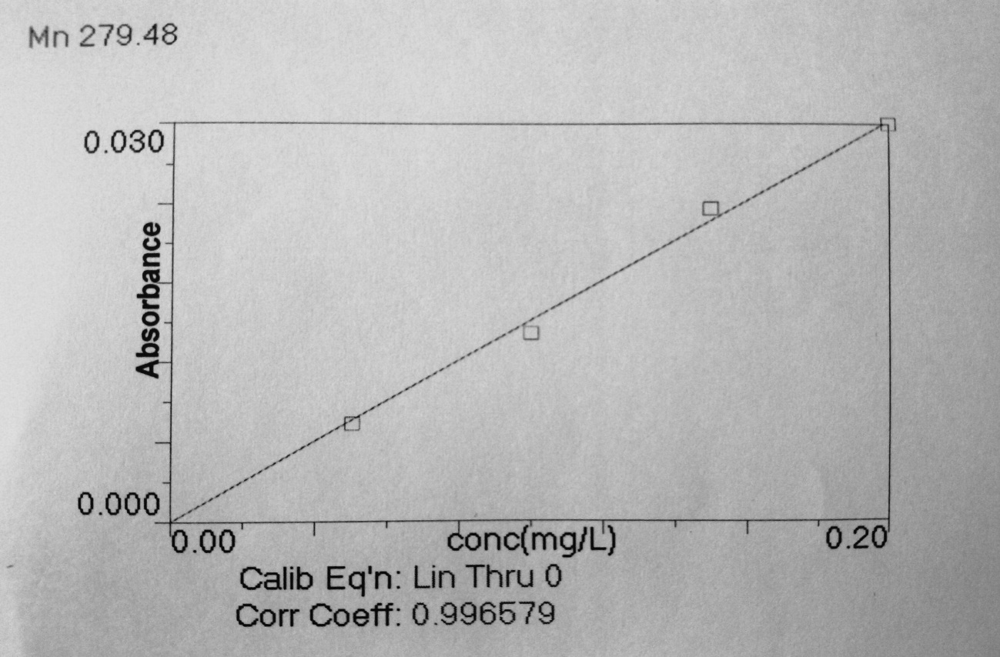

**ภาพที่ ง-4** กราฟมาตรฐานของสารละลายมาตรฐานแมงกานีส